Главное правило безопасного поведения:
«Предвидеть опасность, по возможности избегать ее, при необходимости – действовать спокойно и правильно»

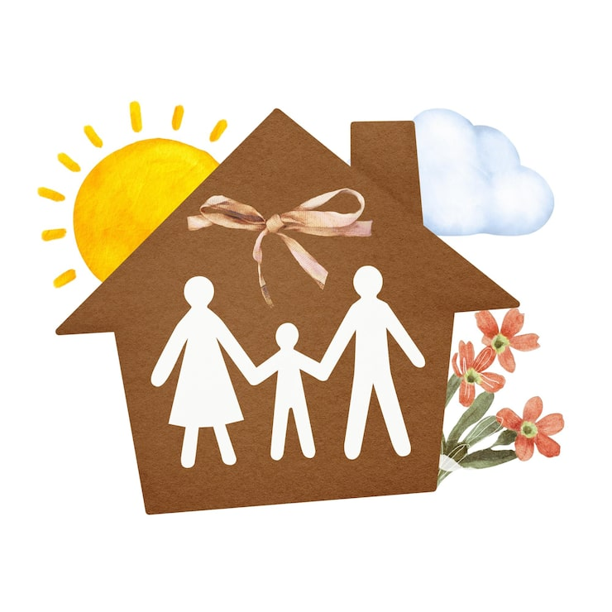

ГУО «Толочинский социально-педагогический центр»
НАШИ КООРДИНАТЫ: 211092,
Витебская обл., г. Толочин, ул. Ленина, 33 (здание шестилеток)
Тел. 8(02136) 5-07-96, 8(02136) 2-45-30 (приют)

Электронная почта: spc@tolochin.vitebsk-region.gov.by

Государственное учреждение образования «Толочинский социально-педагогический центр»

Памятка для родителей
«Быть в безопасности



ТОЛОЧИН 2026

Безопасность - это базовая потребность, и именно родители закладывают фундамент навыков, которые помогут ребенку сохранить здоровье и жизнь в самых разных ситуациях.
Главная задача родителей состоит в обучении несовершеннолетних безопасному поведению.

Правила безопасности
1. «Говори НЕТ незнакомцу»
Ребенок должен усвоить: нельзя брать угощения, подарки, игрушки или просьбы о помощи от незнакомых взрослых. Взрослый, которому действительно нужна помощь, никогда не будет просить о ней ребенка.

2. «Закрытая дверь»
Не открывать дверь посторонним, даже если представились сантехником, полицейским или другом мамы. Скажите: «Мама занята, придите позже» (даже если вы дома, пусть это будет пароль).

3. «Личное пространство»
Объясните правило «Плавок и купальник»: никто не имеет права трогать интимные места. Если кто-то пытается это сделать или просит сохранить секрет — нужно сразу бежать к родителям и рассказывать.

4. «Пароль семьи»
Придумайте кодовое слово (например, «Ёжик»). Если кто-то скажет: «Мама просила тебя забрать, пошли», ребенок должен спросить пароль. Если пароля нет — никуда не идти и звать на помощь.

5. «Никогда не уходи с территории»
Из школы, сада, площадки или магазина нельзя уходить с кем-либо (даже со знакомым соседом), пока родители не разрешили. Если зовут — кричать: «Я вас не знаю! Помогите!».

6. «Громкий голос — лучшая защита»
Разрешите ребенку кричать, кусаться, пинаться и убегать, если его хватают. Объясните: «В такой ситуации быть вежливым опасно. Ты имеешь право кричать: Помогите! Это не мой папа!»

7. «Доверяй чувствам»
Если ребенку страшно, некомфортно или что-то кажется «странным» — нужно сразу отойти в людное место и позвонить вам. Даже если ошибется — не ругайте.

8. «Знай свой маршрут»
Ребенок должен знать домашний адрес, ФИО родителей и два работающих номера телефона (ваш и второго взрослого). Учите наизусть как стишок.

9. «Зеленый и красный»
Нарисуйте карту района: зеленым — безопасные места (магазины, аптеки, банки, дома друзей), красным — опасные (стройки, пустыри, подвалы, леса).

10. «Ты всегда можешь сказать МНЕ»
Самое важное: пообещайте, что не будете ругать или наказывать, если ребенок расскажет о плохом поступке (своем или чужого взрослого). Безопасность важнее оценок и разбитой чашки.

